ПМ.02 | Токарные работы по камню
Профессия | 54.01.14 Резчик
Преподаватель | Кузьменко Елена Николаевна
Тема 2 | Технологические операции и режимы резания
Ознакомительный курс
Учебная практика
Занятия № 9-16
Задание для дистанционного обучения
04.05.2020 г.
Тема урока 1: «Установка, крепление и выверка деталей»

Цель: Познакомить со способами установки, крепления и выверки деталей художественных изделий при токарной обработке камня.

В ходе освоения профессионального модуля 02. Токарные работы по камню, обучающиеся должны
уметь:
- выбирать инструменты и оборудования в соответствии и характеристиками обрабатываемого материала и изготавливаемого изделия;
- производить установку, крепление и выверку деталей художественных изделий;
- выполнять токарную обработку деталей из камня;
- устанавливать и контролировать режимы работы оборудования;

знать:
- технические условия на обрабатываемый материал;
- приёмы токарной обработки деталей из камня;
- кинематические схемы и правила проверки на точность обслуживаемого оборудования;
- способы установки, крепления и выверки деталей художественных изделий из камня;
- методы определения технологической последовательности их обработки;
- геометрию и способы изготовления режущего инструмента;
- правила определения оптимальных режимов резания;
- способы заточки и правки применяемого инструмента;

План.
1. Способы установки и крепления деталей при токарной обработке камня.
2.Выверка деталей перед токарной обработкой.

Вопрос 1. Способы установки и крепления деталей при токарной обработке камня.
Установку и закрепление заготовки на токарных станках производят в зависимости от формы, размеров и точности детали.
Способ крепления заготовок и деталей для токарной обработки определяется многими фактами, в частности их геометрией. Например, короткие заготовки закрепляются в патронах или планшайбах, заготовки, у которых обрабатываемые поверхности расположены под углом друг к другу, — на угольниках и т.д. Выбор способа крепления зависит оттого, какую поверхность заготовки принимают за установочную базу. Выбор установочной базы — одна из главных задач, которая решается при разработке технологического процесса в каждом конкретном случае. От того, каким образом осуществляются базирование и крепление заготовки, в большинстве случаев зависят выполнение технических требований, количество времени, затрачиваемое на вспомогательные операции (установку и снятие заготовки, готовой детали, измерение и т.д.). Особенно важен правильный выбор установочной базы для первого установа, так как это определяет последовательность обработки заготовки со сложной установкой в дальнейшем. Обычно при обработке заготовок за установочную базу принимают поверхности сложной формы.
Установка и закрепление деталей изделий из камня на токарных станках при помощи специальных приспособлений осуществляются значительно легче и быстрее, чем установка и крепление непосредственно на станках. Рациональная конструкция приспособления обеспечивает минимальные затраты времени на установку и на вполне надежно<г закрепление детали. Применение специального приспособления обеспечивает высокую и наиболее стабильную точность обработки для всех деталей, изготовляемых с его помощью благодаря этому в наибольшей степени обеспечивается взаимозаменяемость деталей. Помимо этого, применение приспособлений позволяет вести обработку при более высоких режимах резания, значительно сокращает вспомогательное время, в том числе и на измерение деталей в процессе обработки, допускает совмещение основного и вспомогательного времени, обеспечивает возможность автоматизации и механизации процесса механической обработки.
Повышение производительности труда при работе на металлорежущих станках достигается путем сокращения как машинного, так и вспомогательного времени. Значительную часть (до 20% и более) во вспомогательном времени составляют затраты на установку и закрепление деталей, что связано с еще недостаточным распространением быстродействующих зажимных устройств.
Установку в центрах часто применяют для валов, барабанов, цилиндров, а также заготовок, закрепленных на оправках. Мелкие и средние по массе заготовки устанавливают на цельные упорные центры с поводковым хомутиком, причем для подрезания торца со стороны задней бабки используют полуцентр (рис. 1. а).
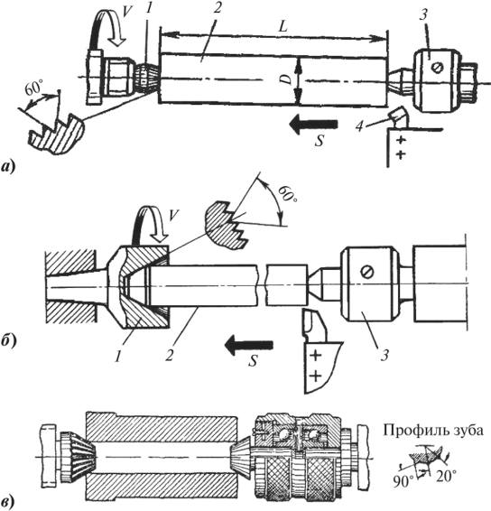

Рис. 1 а, б — пример закрепления прутка в центрах:
1 — передний центр; 2 — заготовка; 3 — задний центр; в — закрепление втулки в грибковых центрах.

Поводковый хомутик служит для передачи вращательного движения от шпинделя станка к обрабатываемой детали. Хомутик с ручным зажимом надевают на обрабатываемую деталь, закрепляют винтом и затем обрабатываемую деталь с хомутиком устанавливают в центрах станка. При включении станка обрабатываемая деталь через поводковую планшайбу и хомутик получает вращение от шпинделя. Задние центры при обработке с высокими скоростями выполняют вращающимися, точность установки в этом случае ниже. Заготовки с отверстием устанавливают на центры увеличенного диаметра со срезанной вершиной конуса {грибковые центры). На рис. 1.2, б задний центр - грибковый вращающийся, передний центр - рифленый (трехгранный или многозубый), что позволяет полностью обработать гладкий вал.
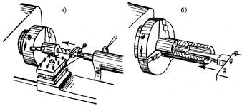
Рис. 2 а, б - Установка заготовки в патроне и на неподвижном люнете
Установку в патроне и на неподвижном люнете используют для обработки отверстия и торца заготовки, а также участка заготовки, расположенного между люнетом и патроном.
При установке в патронах обрабатывают заготовки небольшой длины. Наибольшая жесткость обеспечивается при креплении заготовки за наружную или внутреннюю поверхность обода, наименьшая — при креплении за ступицу.

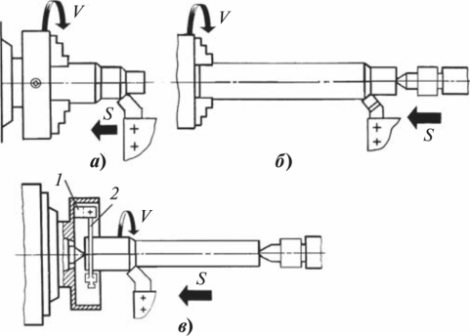

Рис. 3. Методы крепления валов: а — консольное в трехкулачковом патроне; б — в трехкулачковом патроне и центре; в — в центрах с хомутиком; 1 — поводковый патрон; 2 — хомутик
При выверке установки детали проверяют правильность продольного расположения ее по отношению к ходу стола, а также горизонтального положения по отношению к столу станка в продольном и поперечном направлениях и правильность ее вертикального положения.
Наибольшую сложность представляют установка и выверка деталей с черными, т. е. еще не обработанными, поверхностями. Подобные детали без применения специальных приспособлений обычно предварительно размечают и выверяют по разметочным рискам. При строгании детали без предварительной разметки и без применения специальных приспособлений проверку правильности ее положения на станке производят по отдельным поверхностям детали, определяющим наиболее правильное ее положение.
Обычно на токарном станке подвергаются обработке детали типа валов, втулок, колец, маховиков и др. Методы крепления валов представлены на рис.
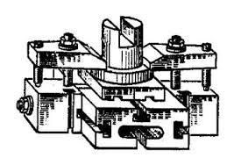
Рис.4. Приспособление для закрепления заготовки
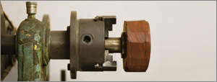
Рис.5. Один из вариантов крепления заготовки на токарном станке

Вопрос 2. Выверка деталей перед токарной обработкой.

Как уже говорилось выше, выверка на токарных станках производится при черновой обработке чертилкой, закрепленной в рейсмус или суппорт станка, а при чистовых проходах — индикатором. Базой при выверке детали по высоте служит станина или суппорт, а при выверке в горизонтальном направлении — суппорт станка. Величины возможных отступлений назначаются в зависимости от требований чертежа. Достигаемая при выверке деталей на токарных станках экономическая точность
При установке плоскостных деталей, имеющих две обработанные плоскости под углом 90°, на подставки с досылкой до упора необходимость выверки отпадает. Поэтому для сокращения времени выверки деталей на расточных станках следует на предыдущих операциях предусматривать за счет перекрытия машинного времени обработку базовых плоскостей, соприкасающихся с упорами. Подставки или плита с жестко закрепляемыми на них упорами выверяются с необходимой точностью относительно станка. При установке плоскостных деталей к угольникам и на подставки также следует учитывать, что при наличии обработанных соприкасающихся с угольниками и подставками плоскостей необходимость выверки детали отпадает.
Схемы крепления по упорам находят широкое применение в машиностроении при обработке партий деталей. Для повышения точности установки выверку деталей следует производить по наиболее длинным плоскостям, в зависимости от этого выверка производится за счет передвижения стола, бокового суппорта по колонне или вертикальных суппортов по траверсе.
Установку на угольнике применяют при обработке корпусных деталей, подшипников и т. д. Заготовку крепят в специальных приспособлениях без выверки (точность установки 0,1 мм) или на универсальном угольнике с выверкой по разметке или обработанным ранее поверхностям и плоскости разъема — точность установки 0,5 мм. Крепление на угольнике часто применяют при обработке системы соосных отверстий разного диаметра в корпусных деталях на станках с ЧПУ. Смещением резца по радиусу можно получить заданные размеры отверстий. На расточных станках с ЧПУ это сделать сложнее.
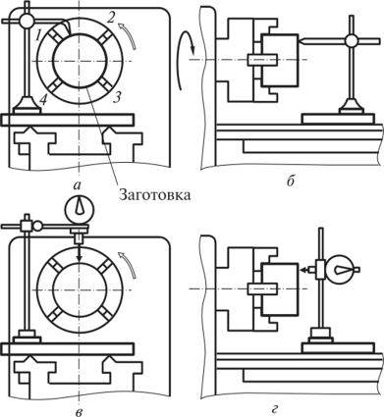
Рис. 6. Выверка заготовки в четырехкулачковом патроне: а — рейсмусом по наружной поверхности; б — рейсмусом по торцу; в — индикатором по наружной поверхности; г — индикатором по торцу; 1—4 — номера кулачков патрона.
При установке заготовки сложной формы в четырехкулачковый патрон необходимо сделать выверку, т.е. обеспечить минимальное радиальное и торцовое биения заготовки. На торце корпуса патрона имеются концентричные кольцевые риски, по которым осуществляют предварительную (грубую) ориентацию заготовки.

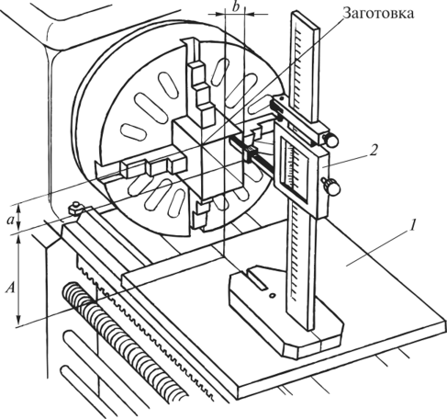
Рис. 7. Выверка заготовки в четырехкулачковом патроне при помощи штангенрейсмуса:
1— плита; 2 — штангенрейсмус; А, а и b — размеры, определяемые штангенрейсмусом.

В единичном и мелкосерийном производствах часто прибегают к выверке заготовки сложной конфигурации до ее окончательного закрепления на станке. Перекос оси заготовки на токарном станке определяется рейсмусом, штангенрейсмусом, угольником или индикатором путем измерения отклонения от параллельности ее базовых поверхностей относительно направляющих станины станка в вертикальной и горизонтальной плоскостях.

Ответьте на вопросы:
1. Чем отличаются способы установки и крепления деталей при токарной
обработке камня?
2.Для чего производится выверка деталей перед токарной обработкой?

Литература
Нормативная литература:
- "Кодекс законов о труде Российской Федерации (КЗоТ РФ)" (с изм. и доп. от 25 сентября 1992 г., 22 декабря 1992 г., 27 января, 15 февраля, 18 июля, 24 августа, 24 ноября 1995г., 24 ноября 1996 г., 17 марта 1997 г., 6 мая, 24, 31 июля 1998 г.)
- Федерального закона от 24.07.2009 N 206-ФЗ)
- Единый тарифно-квалификационный справочник.
Учебная литература:
1. П.М. Ермаков. Основы дизайна. Художественная обработка твёрдого
Камня. Феникс Р-на Д; 2016г.
2. Э.И. Белицкая. Художественная обработка камня.
3. Б. Качалов, Токарная обработка камня

Интернет-ресурс:
- https://veronamarmi.ru/about/stati/instrumenty-dlya-obrabotki-

